***MÔN HỌC: GIÁO DỤC THỂ CHẤT***

***KHỐI 8 TUẦN 1***

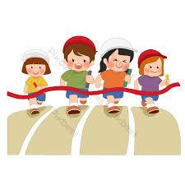

*Trong quá trình học để các em có thể nắm được những kiến thức cơ bản, thực hiện đúng các yêu cầu cần đạt từ nội dung bài học.*

*Các em cần lưu ý những vấn đề sau:*

1. Tham gia lớp học đầy đủ.

2. Thực hiện theo sự hướng dẫn của GV.

3. Học tập nghiêm túc

4. Tự tập luyện ở nhà.

5. Giáo viên có điểm danh vào mỗi buổi học

**Bài 1**: KIẾN THỨC CHUNG

I. Biết sử dụng yếu tố thiên nhiên cơ bản để rèn luyện sức khỏe

* Biết 1 số hình thức, phương pháp cơ bản, tự lập luyện TDTT và sử dụng không khí, nước, ánh sáng, để rèn luyện sức khỏe
* Biết vận dụng đúng cách để rèn luyện sức khỏe

II. Nội dung:

Giáo dục thể chất luôn đóng vai trò quan trọng, sử dụng các yếu tố thiên nhiên, các điều kiện vệ sinh, trong đó bài tập thể chất (TDTT) đóng vai trò nâng cao sức khỏe của người tập

**1. Thể dục vệ sinh**:

Thể dục vệ sinh ( TDVS ) có nhiều hình thức khác nhau, Thầy sẽ giới thiệu đến các em 2 hình thức: gôm TDVS buổi sáng sau khi dậy và TDVS buổi tối trước khi đi ngủ

-TDVS buổi sáng: Giúp cơ thể chuyển từ trạng thái ức chế sang trạng thái hưng phấn khắc phục được hiện tượng ngái ngủ, giúp cơ thể tiếp thích nghi với điều kiện học tập 1 ngày cho các em

- Khi bắt đầu tập TDVS buổi sáng các em cần phải:

+ Duy trì được mỗi ngày thường xuyên

+ Tập đúng kĩ thuật và đảm bảo vận động vừa phải

+ Định kì thay đổi bài tập

+ Tập vào thời điểm hợp lí, nơi thoáng khí

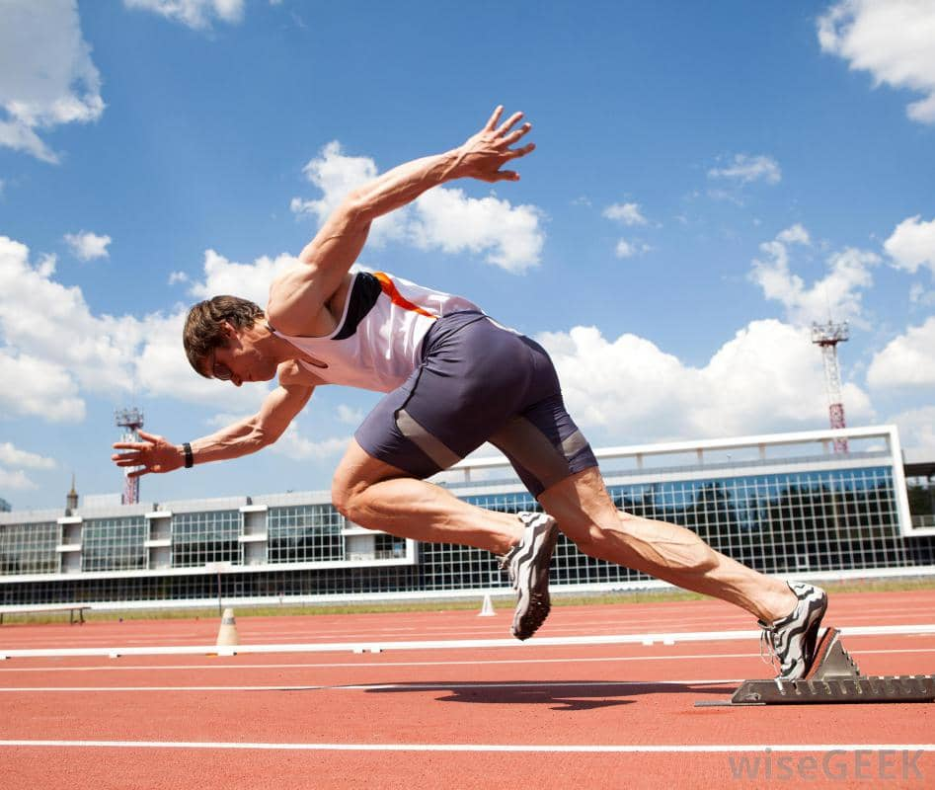***2. Thể dục vệ sinh buổi tối***:

Thể dục buổi tối được tiến hành trước khi đi ngủ, làm xua tan trạng thái căng thẳng, chuyển từ trạng thái cơ thể hưng phấn sang trạng thái ức chế nhằm tạo điều kiện để ngủ ngon sau một ngày học tập căng thẳng, mệt mỏi.

Khi tập thể dục VSBT cần chú ý những vấn đề sau:

+ Tập trước giờ đi ngủ khoảng 20-30 phút

+ Tập không kéo dài, chỉ tầm 5-7 phút là đủ

+ Bài tập nhẹ nhàng, không sủ dụng quá sức

+ Vệ sinh cá nhân sau buổi tập

+ Tập ở điều kiện thoáng khí

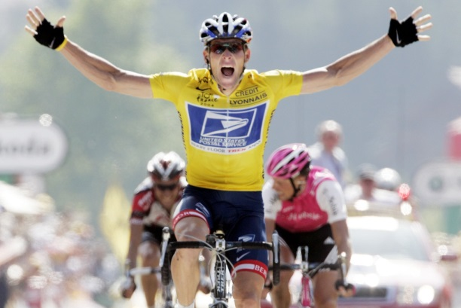**3. Phương pháp tập luyện TDTT**:

Tự tập luyện TDTT giúp các em nâng cao sức khỏe, rèn luyện tính kiên trì, tính tự giác, và hình thành thói quen rèn luyện thân thể, gồm các hình thức sau:

-Tập luyện theo kế hoạch cá nhân gồm: TDVS buổi sáng và TDVS buổi tối, dạo chơi…..

-Tập luyện theo kế hoạch nhóm gồm: Cá nhân tập luyện theo kế hoạch chung và riêng của nhóm, lớp, trường, câu lạc bộ TDTT…

**4. Sử dụng các yếu tố thiên nhiên và vệ sinh môi trường để rèn luyện sức khỏe**

**+Rèn luyện sức khỏe bằng không khí ( hay gọi “Tắm không khí” )**

**-HS** nào cũng làm được, không đòi hỏi vật chất, tập luyện thời gian lâu dài giúp cơ thể chống chịu được các bệnh cảm, say nắng, chống chịu lạnh tốt hơn, chống nhức đầu, sổ mũi….

-Khi tập luyện sức khỏe bằng không khí các em cần lưu ý các vấn đề :

+Tập nơi thoáng mát, thoáng khí, tránh gió lùa, tránh nắng chói, tập luyện tốt nhất sáng sớm vào mùa Hè, tập luyện từ 9h đến 14h vào mùa Đông

+Khi tập luyện quần áo thể thao , trang phục thoáng mát, không gò bó

+Lượng vận động 7-12 phút rồi nghỉ ngơi sau đó tập tiếp

+Vào mùa đông nên “ tắm không khí “ trong nhà, nơi có luồng khí lưu thông, làm nóng cơ thể vận động , rồi mới mặc quần áo thoáng khí. Khi tập luyện nếu thấy cơ thể rét run, nên dừng lại để đảm bảo sức khỏe

.

**+ Rèn luyện sức khỏe bằng Nước**: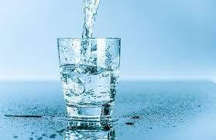

Là thức uống quan trọng nhằm duy trì cuộc sống, là thành phần quan trọng trong quá trình trao đổi chất. Nước cần thiết trong đời sống hằng ngày và trong tập luyện thể dục thể thao.

Khi tập luyện sức khỏe bằng nước các em cần lưu ý :

+ Sử dụng nước ấm khoảng 25-28 độ lau mình, chà xát cơ thể sau đó hạ thấp nhiệt độ trên khăn ẩm xuống bằng nhiệt độ nước thông thường rồi mặc áo ấm vào mùa Đông

+Cần chà xát từ chân, đùi, đến tay, ngực rồi mới đến đầu

+Thời gian làm quen với nước lạnh tốt nhất nên tập mùa Hè , bắt đầu sau khi tập TDVS sáng sớm môi ngày rất có lợi cho sức khỏe, giảm căng thẳng, hưng phấn thần kinh

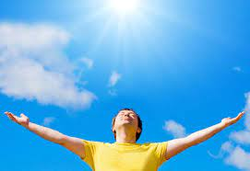**+ Rèn luyện sức khỏe bằng ánh nắng**:

Ánh sáng mặt trời là tài nguyên vô cùng quý giá và quan trọng đối với đời sống con người

“Tắm nắng” là hình thức rèn luyện sức khỏe và chữa bệnh , nên nằm sấp hoặc ngửa khi tắm và cởi trần, đội mũ hoăc nên đeo kính màu để bảo vệ mắt

Các em lưu ý : nên tập làm quen vào lúc nắng sáng sớm 8h và sau 14h chiều tránh ánh nắng gay gắt

+Thời gian “tắm nắng” ban đầu tập kéo dài 5-6 phut sau đó tăng dần đều len 25-30 phút 1 ngày

+Sau khi “ tắm nắng” nên để cơ thể nghỉ ngơi trong bóng mát, bóng râm khoảng 20 phút rồi mới vệ sinh cá nhân

Câu hỏi thảo luận

1. thế nào là rèn luyện sức khỏe bằng Nước
2. Thế nào là rèn luyện sức khỏe bằng Ánh Sáng
3. Thế nào là rèn luyện sức khỏe bằng Không khí

4. Nêu một số điều quan trọng lưu ý khi thực hiện ba hình thức trên